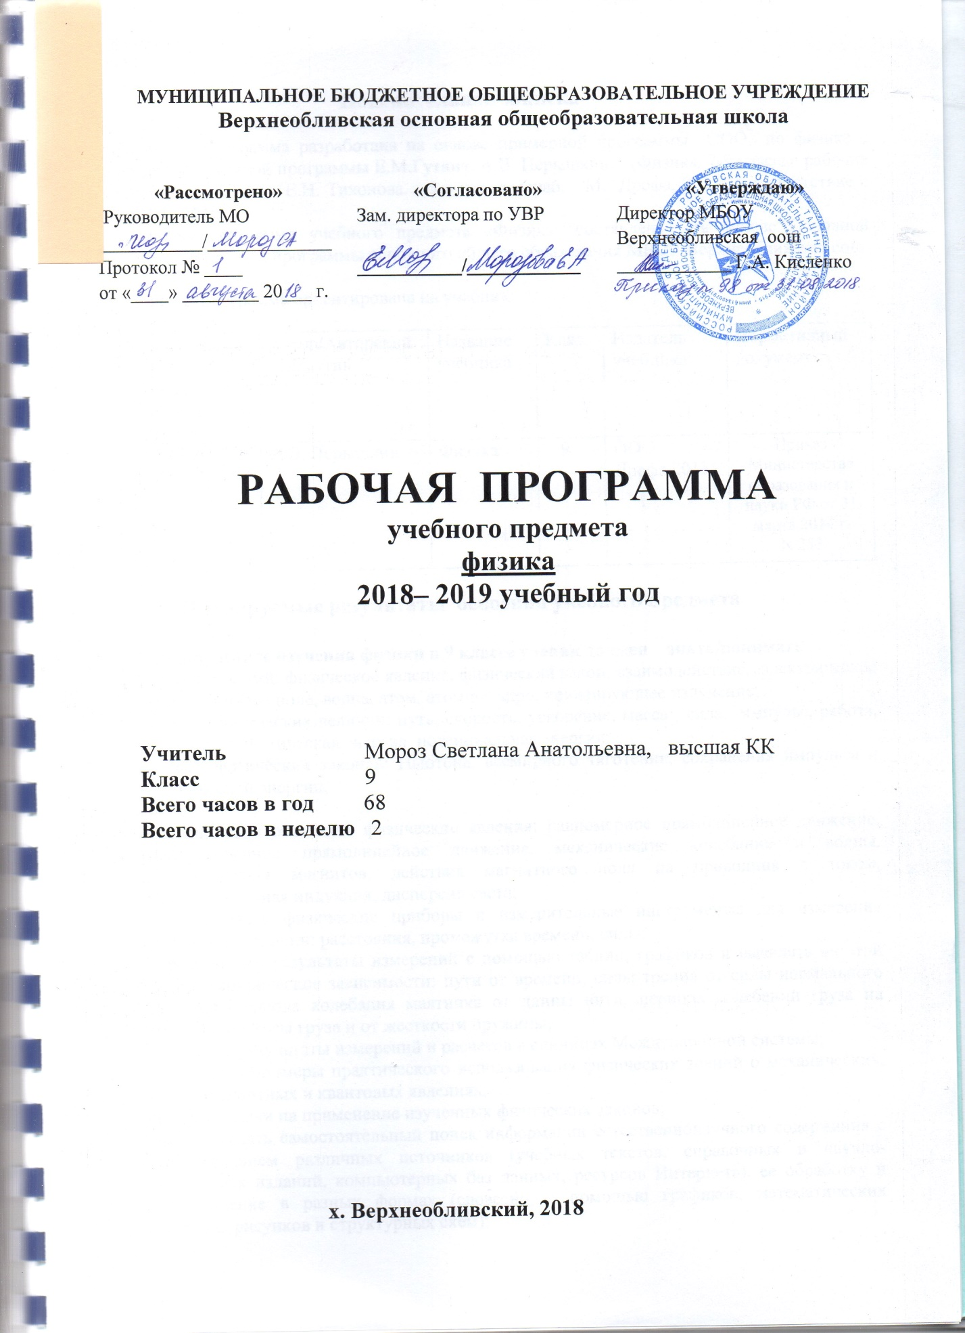

Пояснительная записка

Рабочая программа разработана на основе примерной программы ООО по физике с учетом авторской программы Е.М.Гутник, А.В. Перышкин. (Физика. 7-9 классы: рабочие программы / сост. Е.Н. Тихонова. - 5-е изд. перераб. - М.: Дрофа, 2015) в соответствие с БУП 2004г.
Рабочая программа учебного предмета «Физика» составлена на основе Основной образовательной программы основного общего образования МБОУ Верхнеобливская оош

Рабочая программа ориентирована на учебник:

Порядковый номер учебника в Федеральном перечне | Автор/Авторский коллектив | Название учебника | Класс | Издатель учебника | Нормативный документ
12.4.1.6.3 | А.В. Перышкин | Физика | 9 | ООО Дрофа,2013. | Приказ Министерства образования и науки РФ от 31 марта 2014 г. N 253

Планируемые результаты освоения учебного предмета

В результате изучения физики в 9 классе ученик должен знать/понимать
- смысл понятий: физическое явление, физический закон, взаимодействие, электрическое поле, магнитное поле, волна, атом, атомное ядро, ионизирующее излучение;
- смысл физических величин: путь, скорость, ускорение, масса , сила, импульс, работа, мощность, кинетическая энергия, потенциальная энергия;
- смысл физических законов: Ньютона, всемирного тяготения, сохранения импульса и механической энергии;
уметь
- описывать и объяснять физические явления: равномерное прямолинейное движение, равноускоренное прямолинейное движение, механические колебания и волны, взаимодействия магнитов, действия магнитного поля на проводник с током, электромагнитная индукция, дисперсия света;
- использовать физические приборы и измерительные инструменты для измерения физических величин: расстояния, промежутка времени, силы;
- представлять результаты измерений с помощью таблиц, графиков и выявлять на этой основе эмпирические зависимости: пути от времени, силы трения от силы нормального давления, периода колебания маятника от длины нити, периода колебаний груза на пружине от массы груза и от жесткости пружины;
- выражать результаты измерений и расчетов в единицах Международной системы;
- приводить примеры практического использования физических знаний о механических, электромагнитных и квантовых явлениях;
- решать задачи на применение изученных физических законов;
- осуществлять самостоятельный поиск информации естественнонаучного содержания с использованием различных источников (учебных текстов, справочных и научно-популярных изданий, компьютерных баз данных, ресурсов Интернета), ее обработку и представление в разных формах (словесно, с помощью графиков, математических символов, рисунков и структурных схем);
использовать приобретенные знания и умения в практической деятельности и повседневной жизни для:
- обеспечения безопасности в процессе использования транспортных средств, электронной техники;
- оценки безопасности радиационного фона.

Содержание учебного предмета

Законы взаимодействия и движения тел (27 часов)
Материальная точка. Система отсчета. Перемещение. Скорость прямолинейного равномерного движения. Прямолинейное равноускоренное движение. Мгновенная скорость. Ускорение. Графики зависимости скорости и перемещения от времени при прямолинейном равномерном и равноускоренном движениях. Относительность механического движения. Геоцентрическая и гелиоцентрическая системы мира. Инерциальная система отсчета. Первый, второй и третий законы Ньютона. Свободное падение. Невесомость. Закон всемирного тяготения. Искусственные спутники Земли. Импульс. Закон сохранения импульса. Реактивное движение.
Демонстрации.
Относительность движения. Равноускоренное движение. Свободное падение тел в трубке Ньютона. Направление скорости при равномерном движении по окружности. Второй закон Ньютона. Третий закон Ньютона. Невесомость. Закон сохранения импульса. Реактивное движение..
Лабораторные работы и опыты.
Исследование равноускоренного движения без начальной скорости. Измерение ускорения свободного падения.
Механические колебания и волны. Звук. (12 часов)
Колебательное движение. Пружинный, нитяной, математический маятники. Свободные и вынужденные колебания. Затухающие колебания. Колебательная система. Амплитуда, период, частота колебаний. Превращение энергии при колебательном движении. Резонанс.
Распространение колебаний в упругих средах. Продольные и поперечные волны. Длина волны. Скорость волны. Звуковые волны. Скорость звука. Высота, тембр и громкость звука. Эхо.
Демонстрации.
Механические колебания. Механические волны. Звуковые колебания. Условия распространения звука.
Лабораторная работа. Исследование зависимости периода колебаний пружинного маятника от массы груза и жесткости пружины. Исследование зависимости периода и частоты свободных колебаний нитяного маятника от длины нити.
Электромагнитное поле (12 часов)
Магнитное поле. Однородное и неоднородное магнитное поле. направление тока и направление линий его магнитного поля. Правило буравчика. Обнаружение магнитного поля. Правило левой руки. Индукция магнитного поля. Магнитный поток. Опыты Фарадея. Электромагнитная индукция. Направление индукционного тока. Правило Ленца. Явление самоиндукции. Переменный ток. Генератор переменного тока. Преобразования энергии в электрогенераторах. Трансформатор. Передача электрической энергии на расстояние.
Электромагнитное поле. Электромагнитные волны. Скорость электромагнитных волн. Влияние электромагнитных излучений на живые организмы. Конденсатор. Колебательный контур. Получение электромагнитных колебаний. Принципы радиосвязи и телевидения. Электромагнитная природа света. Преломление света. Показатель преломления. Дисперсия света. Типы оптических спектров. Поглощение и испускание света атомами. Происхождение линейчатых спектров.
Демонстрации.
Устройство конденсатора. Энергия заряженного конденсатора. Электромагнитные колебания. Свойства электромагнитных волн. Дисперсия света. Получение белого света при сложении света разных цветов.
Лабораторные работы.
Изучение явления электромагнитной индукции. Наблюдение сплошного и линейчатого спектров.
Строение атома и атомного ядра. (13 часов)
Радиоактивность как свидетельство сложного строения атомов. Альфа-, бета-, гамма-излучения. Опыты Резерфорда. Ядерная модель атома. Радиоактивные превращения атомных ядер. Сохранение зарядового и массового чисел при ядерных реакциях. Методы наблюдения и регистрации частиц в ядерной физике.
Протонно-нейтронная модель ядра. Физический смысл зарядового и массового чисел. Изотопы. Правила смещения. Энергия связи частиц в ядре. Деление ядер урана. Цепная реакция. Ядерная энергетика. Экологические проблемы использования АЭС. Дозиметрия. Период полураспада. Закон радиоактивного распада. Влияние радиоактивных излучений на живые организмы. Термоядерная реакция. Источники энергии Солнца и звезд.
Демонстрации.
Модель опыта Резерфорда. Наблюдение треков в камере Вильсона. Устройство и действие счетчика ионизирующих частиц.
Лабораторные работы.
Изучение деления ядра атома урана по фотографии треков. Изучение треков заряженных частиц по готовым фотографиям. Измерение естественного радиационного фона дозиметром.
Физика и физические методы изучения природы. ( 2 часа)

Учебно-тематическое планирование
№  п/п | Наименование  раздела, темы | Количество  часов  (всего) | Из них (количество часов)
 |  |  | Лабораторные,  практические  работы | Контрольные  работы
 | Законы взаимодействия и движения тел:
 | Кинематика | 12 | 1 | 1
 | Динамика | 15 | - | 1
 | Механические колебания и волны. | 12 | 1 | 1
 | Электромагнитное поле. | 12 | 2 | 1
 | Строение атома и атомного ядра. | 13 | 2 | 1
 | Физика и физические методы изучения природы. | 2 | - | -
ИТОГО: |  | 68 | 6 | 6

Календарно-тематическое планирование 9 класс

№  урока |  | Тема урока |  | Кол-во  часов | Иллюстративно - информационное сопровождение | Домашнее задание | Дата
 |  |  |  |  |  |  | факт | план
Законы движения и взаимодействия тел - 27 ч
Кинематика
1 | Вводный инструктаж по ТБ в кабинете физики. Повторение изученного в 8 классе. |  |  | 1 |  |  |  | 04.09
2 | Вводный контроль. |  |  | 1 |  |  |  | 05.09
3. | Механическое движение.  Перемещение. Путь. Траектория |  |  | 1 | Электронная презентация "Можно ли считать тело материальной точкой?" | §1 упр. 1 (1) |  | 11.09
4 | Определение координаты.  Прямолинейное равномерное движение |  |  | 1 | Видео-ролик "Траектория. Путь. Перемещение" | §2 упр 2 (1,2) |  | 12.09
5 | Решение задач по теме «Прямолинейное равномерное движение» |  |  | 1 |  | §4 упр. 4 |  | 18.09
6 | Прямолинейное равноускоренное движение. |  |  | 1 | 1)Электронная презентация "Движение с постоянным ускорением" | §5 упр.5 |  | 19.09
7 | Скорость прямолинейного равноускоренного движения. График скорости. Самостоятельная работа "РПД" |  |  | 1 | Электронная презентация "Движение тел" | §6 упр. 6 (4,.5) |  | 25.09
8 | Перемещение при равноускоренном движении. |  |  | 1 | Электронная презентация "Перемещение при равноускоренном движении" | §8 , вопросы |  | 26.09
9 | Перемещение при равноускоренном движении без начальной скорости. |  |  | 1 |  | §8 Упр.8(1) |  | 02.10
10 | Решение задач по теме "Равноускоренное движение" |  |  | 1 |  | Индивидуальное задание |  | 03.10
11 | Лабораторная работа №1 "Исследование равноускоренного движения без начальной скорости" |  |  | 1 | Электронная демонстрация "Движение по наклонной плоскости" | §1-8 Задание №8-9 |  | 09.10
12 | Контрольная работа №1 "Основы кинематики" |  |  | 1 |  | §9 упр.№9 |  | 10.10
 | Динамика
13 | Относительность движения.  Первый закон Ньютона |  |  | 1 | Электронная презентация "Относительное движение" | §13,16 Упр. 13 |  | 16.10
14 | Второй закон Ньютона |  |  | 1 | Видеоролик "Второй закон Ньютона | §10 Упр. 10 |  | 17.10
15 | Третий закон Ньютона |  |  | 1 | Фильм "Третий закон Ньютона" | §11 Упр.11 (2,4) |  | 23.10
16 | Свободное падение тел. Движение тел под действием силы тяжести |  |  | 1 | Электронная презентация "Свободное падение тел | §12 Упр12 (3) |  | 24.10
17. | Лабораторная работа №2 "Измерение ускорения свободного падения" |  |  | 1 | Демонстрация "Измерение ускорения свободного падения" | §13,14 |  | 06.11
18. | Закон всемирного тяготения |  |  | 1 | Электронная презентация "Закон Всемирного тяготения" | §15 Упр.15 |  | 07.11
19 | Решение задач по теме "Законы Ньютона" |  |  | 1 | Электронный тест "Свободное падение тел" | Индив.сообщения. |  | 13.11
20 | Ускорение на планетах. Искусственные спутники Земли. Реактивное движение |  |  | 1 | Электронная презентация "Реактивное движение" | №176,173 Лукашик |  | 14.11
21 | Движение по окружности |  |  | 1 | Электронная презентация "Поступательное и вращательное движение" | §18-19  Упр.17 |  | 20.11
22 | Решение задач по теме "Движение по окружности" |  |  | 1 |  | Упр.18 |  | 21.11
23 | Импульс тела. Закон сохранения импульса |  |  | 1 | Электронная презентация "Импульс тела" | §21,22 Упр.20 |  | 27.11
25. | Решение задач по теме "Закон сохранения импульса" |  |  | 1 |  | §23 |  | 28.11
26. | Решение задач по теме "Законы механики" |  |  | 1 |  | Карточки с заданиями |  | 04.12
27. | Контрольная работа №2 по теме "Законы движения и взаимодействия тел" |  |  | 1 |  | Индивидуальное задание |  | 05.12
Механические колебания и волны. Звук.
28 |  | Свободные колебания. |  | 1 | Электронная презентация "Маятник" | §24-25 |  | 11.12
29 |  | Колебательные системы. Маятник |  |  | Видео презентация "Колебание нитяного маятника" | §26, вопросы |  | 12.12
30 |  | Величины-характеристики колебательного движения |  | 1 | Видео презентация "Колебания пружинного маятника" | §27  Упр. 24 (6) |  | 18.12
31 |  | Лабораторная работа №3 "Исследование зависимости периода и частоты свободных колебаний нитяного маятника от его длины" |  | 1 | Демонстрация "Измерение периода свободных колебаний нитяного маятника" | §27  Упр. 24 (6) |  | 19.12
32 |  | Превращение энергии при колебательном движении. |  | 1 | Видеоролик "Превращение энергии" | § 28- 30 Упр.25 |  | 25.12
33 |  | Волны. Длина и скорость распространения волн. |  | 1 | Электронная презентация "Механические волны" | §31-33  Упр.28 |  | 26.12
34 |  | Источники звука. Звуковые колебания. |  | 1 | Электронная презентация "Звук" | §34  Р.410,439 |  | 15.01
35 |  | Характеристики звука. |  | 1 | Электронная презентация "Вынужденные колебания. Резонанс. Автоколебания | §35-36 Упр.30 |  | 16.01
36 |  | Звуковые волны. Свойства звука. |  | 1 | Электронная демонстрация "Измерение скорости звука" | §37-38 Упр.32 |  | 22.01
37 |  | Отражение звука. Эхо. |  | 1 | Видеоролик "Работа эхолокатора" | §39-40 |  | 23.01
38 |  | Обобщенное повторение по теме "Механические колебания" |  | 1 | Электронная презентация "Механические колебания" | §41-42 |  | 29.01
39 |  | Контрольная работа №3 по теме "Механические колебания " |  | 1 |  | Тест «Мханические колебания» |  | 30.01
Электромагнитное поле
40 |  | Магнитное поле |  | 1 | Электронная презентация «Магнитное поле прямого тока» | §43-44  Упр. ЗЗ. Упр.34 |  | 05.02
41 |  | Направление тока и линий магнитного поля. |  | 1 | Электронная презентация «Направление тока и линий магнитного поля» | §45 Упр35 |  | 06.02
42 |  | Обнаружение магнитного поля по его действию на электрический ток. |  | 1 | Видеоролик «Магнитное поле тока» | §46 Упр36 |  | 12.02
43 |  | Магнитная индукция |  | 1 | Электронная презентация «Магнитная индукция» | §47-48 |  | 13.02
.44 |  | Решение задач по теме «Магнитное поле» |  | 1 |  | Индивидуальное задание |  | 19.02
45 |  | Электромагнитная индукция |  | 1 | Электронная презентация «Электромагнитная индукция» | §49 Упр.39 |  | 20.02
46 |  | Лабораторная работа №4 «Изучение явления электромагнитной индукции» |  | 1 |  | Тест «Электромагнитная индукция» |  | 26.02
47 |  | Получение переменного электрического тока |  | 1 | Электронная презентация «Вынужденные колебания. Переменный ток» | §50 Упр.40 |  | 27.03
48 |  | Электрическое поле. Электромагнитные волны |  | 1 | Электронная презентация «Электромагнитные волны» | §51-52 Упр.42 |  | 05.03
49 |  | Электромагнитная природа света. |  | 1 | Электронная демонстрация | §43-47 |  | 06.03
50 |  | Интерференция |  | 1 | Электронная демонстрация «Интерференция и дифракция» | §50-52 повторить |  | 12.03
51 |  | Решение задач по теме "Электромагнитное поле" |  | 1 |  | Индивидуальное задание |  | 13.03
52 |  | Контрольная работа по теме "Электромагнитное поле" |  | 1 |  | Сообщение «Атом» |  | 19.03
Строение атома и атомного ядра.
.53 |  |  | Строение атома. Модель Резерфорда | 1 | фильм "Строение вещества" | §55-56 |  | 20.03
54 |  |  | Радиоактивные превращения атомных ядер. | 1 | Видеоролик "Атомное ядро" | §57 Упр.43 |  | 02.04
55 |  |  | Экспериментальные методы исследования частиц | 1 | Электронная презентация "Экспериментальные методы исследования частиц" | §58 |  | 03.04
56 |  |  | Открытие протона, нейтрона. Лабораторная работа №5 "Изучение треков заряженных частиц по готовым фотографиям" | 1 | фильм "Элементарные частицы" | §59-60  Р.178,179 |  | 09.04
57 |  |  | Состав атомного ядра. | 1 | фильм "Атомное ядро" | §61-64 |  | 10.04
58 |  |  | Решение задач по теме "Строение атомного ядра" | 1 |  | Упр.45 |  | 16.04
59 |  |  | Ядерные силы. Энергия связи. | 1 | Электронная презентация "Энергия связи ядер" | §64-65 |  | 17.04
60 |  |  | Деление ядер урана. Цепные реакции | 1 | Электронная презентация "Деление ядер урана" | §66 |  | 23.04
61 |  |  | Лабораторная работа №6 "Изучение деления ядер урана по фотографиям треков" | 1 | Электронная презентация "Изучение деления ядер урана по фотографиям треков" | §67 |  | 24.04
62 |  |  | Ядерный реактор. Атомная энергетика. Экологические проблемы использования АЭС. | 1 | Электронная презентация "Реактор атомного электричества" | §68-69 |  | 30.04
.63 |  |  | Биологическое действие радиации. | 1 | Видеоролик "Биологическое действие радиации" | §70-71 |  | 07.05
64 |  |  | Источники энергии Солнца и звезд. Термоядерные реакции |  | Электронная презентация "Термоядерные реакции" | Глава 4 повторить |  | 08.05
65 |  |  | Обобщение материала по теме «Ядерная физика». | 1 | Электронная презентация |  |  | 14.05
66 |  |  | Контрольная работа о теме. «Строение атома и атомного ядра». |  |  |  |  | 15.05
 |  |  | Физика и физические методы изучения природы.
67 |  |  | Физические законы и границы их применимости. |  | Электронная презентация |  |  | 21.05
68 |  |  | Роль физики в формировании научной картины мира. |  |  |  |  | 22.05

